2 L’Hygiène respiratoire


Plan de séquence – Guide enseignant (GE2)

Âge : 4-6ans

Objectifs :
- Apprendre que lorsque l’on tousse/éternue on peut transmettre des microbes
- Comprendre que couvrir sa bouche et son nez lorsque l’on tousse/éternue permet d’éviter de transmettre des microbes

*DTE : Document de travail élèves
*DCE : Document complémentaire élèves
*GE : Guide enseignant

Phase | Matériel | Déroulement
Introduction  10 min  Classe entière | Introduction pour l’enseignant : fiche GE1* | - Commencer la leçon en demandant si certains élèves ont déjà eu un rhume ? Leur demander s’ils savent ce qui provoque les rhumes (des microbes).  - Leur expliquer que lorsque l’on a un rhume et que l’on tousse ou que l’on éternue on envoie des microbes tout autour de nous.  - Expliquer aux élèves qu’ils vont faire des activités pour apprendre les gestes d’hygiène quand on tousse/éternue ou que l’on se mouche
Application  30min  Petits groupes | Assiettes en carton  Pailles  Stylo  Feutre lavable ou poivre  Eau | Fiche GE3  L’objectif de cette activité est de comprendre que lorsque l’on tousse/éternue on risque de disperser des microbes tout autour de nous.
Ateliers  Atelier 1 :  Les bons gestes quand on est malade  20 min  Individuel | Fiche DTE1*: 1 par élève  Stylo | Les enfants doivent entourer les bons gestes à suivre quand on est malade.  Réponses DTE1 : gestes à entourer : éternuer/tousser dans son coude et porter un masque.  A discuter : éternuer dans sa main : permet d’éviter de disperser trop de microbes mais la main est contaminée il faut donc la laver ensuite si on ne veut pas déposer de microbes sur tout ce que l’on touche.
Ateliers 2  Séquence petit garçon qui se mouche  20 min  Individuel | Fiche DTE2* niveau 1 ou niveau 2: 1 par élève  Niv 1 : ciseaux, colle, papier  Niv 2 : crayon gris / stylo | Niveau 1 : Les élèves doivent découper les images, les trier puis les coller dans le bon ordre sur une feuille.  Niveau 2 : Les différentes étapes sont représentées par un dessin et du texte. Les enfants doivent recopier les mots en classant les étapes dans le bon ordre.
Atelier 3 : Coloriage  Et/ou  Dénombrement  20 min  Individuel | Fiche DCE1* : 1 par élève  Feutres / crayon de couleur | Les élèves peuvent colorier un personnage qui se mouche.  Pour aller plus loin et réaliser des activités de dénombrement, on peut demander aux élèves de grouper les microbes par deux ou par trois.
Atelier 4 :  Puzzle en bandes n°1  20 min | Individuel  Fiche DCE2* : 1 par élève  Ciseaux, colle, papier | Les élèves doivent découper les bandes du puzzle et les mettre dans le bon ordre afin de reconstituer le mot ETERNUER.  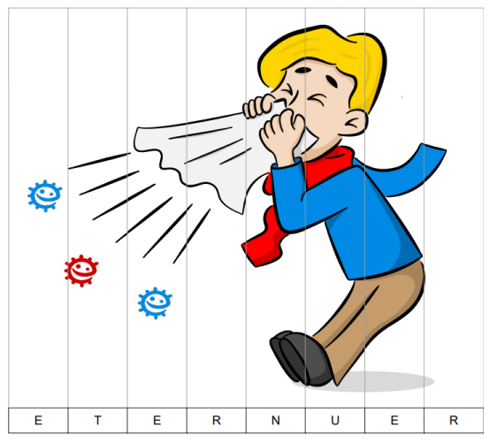
Atelier 5 :  Puzzle en bandes n°2  20 min  Individuel | Fiche DCE3* : 1 par élèves  Ciseaux, colle, papier | Les élèves doivent découper les bandes du puzzle et les mettre dans le bon ordre afin de reconstituer la suite numérique  (de 1 à 4, de 1 à 5, de 1 à 6, de 1 à 8)  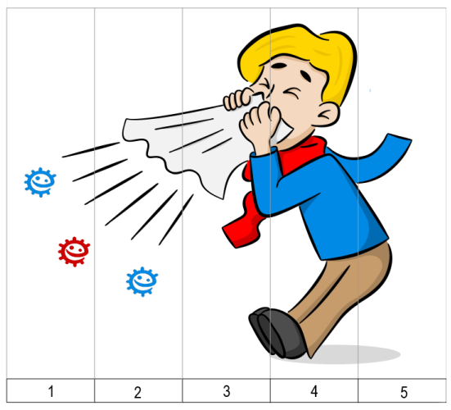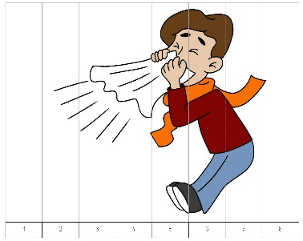
Atelier 6  Puzzle en bandes n°3  20 min  Individuel | Fiche DCE4* : 1 par élève  Ciseaux, colle | Les élèves doivent découper les bandes du puzzle et les mettre dans le bon ordre afin de reconstituer la suite numérique et les mots.  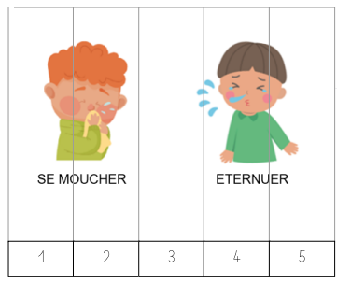
Atelier 7 :  Associer les mots en écriture capitale et script minuscule  20 min  Individuel | Fiche DCE5* : 1 par élève  Crayon gris / stylo | Les élèves doivent relier les mots identiques mais dont l’écriture change (capitale et script minuscule).  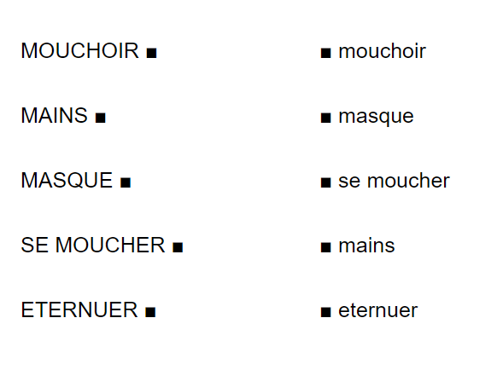
Atelier 8 :  Puzzle en bandes - anglais  20 min  Individuel | Fiche DCE6* : 1 par élève  Ciseaux, colle, papier | Les élèves doivent découper les bandes du puzzle et les mettre dans le bon ordre afin de reconstituer le mot éternuer en anglais : SNEEZE.  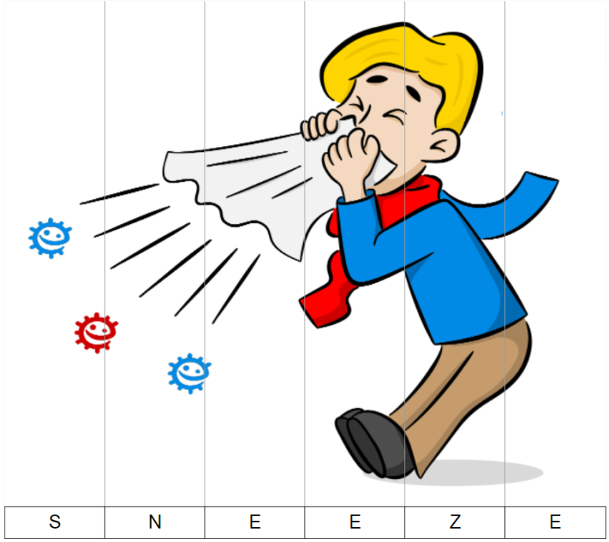
Conclusion  Mise en commun  20min  Classe entière |  | - Demander aux élèves ce qui risque de se passer si on est malade et que l’on tousse/éternue sans appliquer les geste barrière (on risque de transmettre ses microbes aux autres).  - Leur demander ce que les gens pourraient faire pour ne pas disperser leurs microbes quand ils sont malades (rhume par exemple) (mettre leur coude/leur manche/ leur mains éventuellement devant leur bouche quand ils toussent ou qu’ils éternuent, porter un masque).  - Leur demander où vont les microbes quand on tousse/éternue dans sa main (dans la main). Qu’est ce qui se passe si on touche quelque chose après avoir éternué dans sa main (on dépose des microbes dessus) ? Que faire pour l’éviter (se laver les mains).

